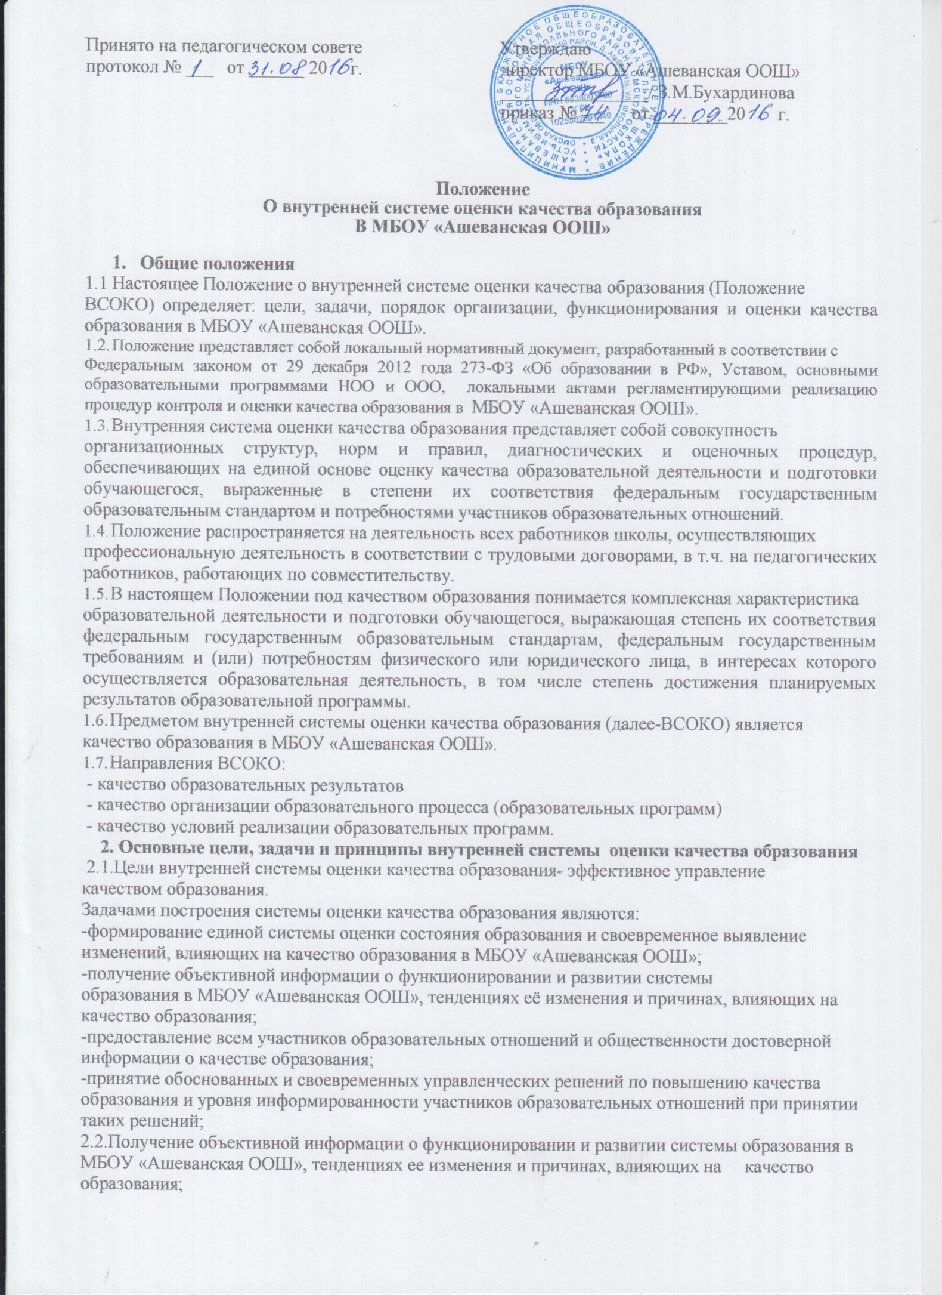

- предоставление всем участникам образовательных отношений и общественности достоверной информации о качестве образования;

- принятие обоснованных и своевременных управленческих решений по повышению качества образования и уровня информированности участников образовательных отношений при принятии таких решений;

- прогнозирование развития образовательной системы МБОУ «Ашеванская ООШ»,

2.3. В основу внутренней системы оценки качества образования положены следующие принципы:

- объективности, достоверности, полноты и системности информации о качестве образования;

- реалистичности требований, норм и показателей качества образования, их социальной и личностной значимости, учета индивидуальных особенностей развития отдельных обучающихся при оценке результатов их обучения и воспитания;

-сопоставления внешней оценки и самооценки субъекта образовательной деятельности;

- открытости, прозрачности процедур оценки качества образования;

- преемственности в образовательной политике, интеграции в региональную и федеральную системы оценки качества образования;

- доступности информации о состоянии и качестве образования для различных групп потребителей;

- оптимальности использования источников первичных данных для определения показателей качества образования (с учетом возможности их многократного использования);

- инструментальности и технологичности используемых показателей (с учетом существующих возможностей сбора данных, методик измерений, анализа и интерпретации данных, подготовленности потребителей к их восприятию);

- минимизации системы показателей с учетом различных направлений ВСОКО;
- сопоставимости системы показателей с региональными аналогами;

- взаимного дополнения оценочных процедур, установления между ними взаимосвязей и взаимозависимости;

- соблюдения морально-этических норм при проведении процедур оценки качества образования.
3.Порядок организации и функционирования внутренней системы оценкикачества образования

3.1. Организацию ВСОКО, оценку качества образования и интерпретацию полученных данных осуществляют: администрация школы, педагогический совет, методическое объединение, педагогические работники, а также представители общественных организаций.

3.2. Организационно-технологическую структуру ВСОКО составляет система повышения квалификации педагогов и иных специалистов для проведения контрольно-оценочных процедур по новым технологиям, инструментарий для проведения педагогических измерений, в т.ч. стандартизированные контрольно-оценочные материалы и методики оценки качества образования.

3.3. Функционирование ВСОКО осуществляется в соответствии с задачами, обозначенными в пункте 2.2. настоящего Положения.

3.4. Функционирование ВСОКО в МБОУ «Ашеванская ООШ», обеспечивают все педагогические и иные работники школы, осуществляющие профессиональную деятельность в соответствии с должностными обязанностями, в т. ч. педагогические работники, работающие по совместительству.

3.4.1. Администрация МБОУ «Ашеванская ООШ», обеспечивает повышение квалификации руководящих и педагогических работников по вопросам оценки качества образования, формирует единые концептуальные подходы к оценке качества образования, обеспечивает реализацию процедур контроля и оценки качества образования, координирует и контролирует работу по вопросам оценки качества образования, готовит аналитические материалы о качестве образования и функционировании ВСОКО, определяет состояние и тенденции развития образовательной системы, на основе которых принимаются управленческие решения по повышению качества образования и эффективности функционирования ВСОКО.

3.4.2. Методические объединения педагогов и педагогические работники осуществляют организационно-технологическое сопровождение функционирования ВСОКО, разработку, формирование и апробацию измерительных материалов для оценки качества образования в соответствии с реализуемыми учебными курсами (программами), инструктивно-методическое обеспечение процедур оценки качества образования, информационное обеспечение функционирования ВСОКО, организацию сбора, хранения, обработки и интерпретации полученной информации, подготовку аналитических материалов о качестве образования и функционировании ВСОКО.

3.4.3.Управляющий совет решает вопросы функционирования и развития учреждения,оказывает содействие в реализации процедур внутренней и внешней (независимой) оценки качества образования, созданию в школе оптимальных условий и форм организации образовательного процесса.
3.4.4.Педагогический совет участвует в рассмотрении результатов ВСОКО и принятиирешений по повышению качества образования и эффективности функционирования ВСОКО.
3.4.5.Представители общественных организаций оказывает содействие в реализациипроцедур внутренней и внешней (независимой) оценки качества образования, обеспечении гласности и прозрачности процедур оценивания.
3.3.6.Порядок сбора, хранения и статистической обработки результатов оценки качества образования регламентируется приказом директора МБОУ «Ашеванская ООШ».
4. Описание подходов и процедур оценки качества образования

4.1. Оценка качества образования в МБОУ «Ашеванская ООШ» осуществляется на основе трѐх
подходов: оценки и учёта индивидуального прогресса обучающихся, критериального,
накопительного оценивания, а также сопоставительного анализа результатов внутренней и внешних
оценок. Оценка качества организации образовательного процесса (образовательных программ)
качества условий реализации образовательных программ - на основе критериального оценивания.
4.2. Система оценки и учѐта индивидуального прогресса обучающегося определяется структурой портфолио обучающего, порядком оформления портфолио обучающегося, ранжированием результатов, помещенных в портфолио и определяется локальным актом МБОУ «Ашеванская ООШ» (Положение о портфолио).

4.3. Система критериального оценивания используется для систематической и ежегодной итоговой оценки качества образования. Критерии выступают в качестве инструмента, призванного наполнить содержанием оценку и обеспечить измерение уровня достижений результатов деятельности МБОУ «Ашеванская ООШ». Критерии представлены набором расчетных показателей, которые при необходимости могут корректироваться, источником расчета являются данные статистики. Совокупность показателей обеспечивает возможность описания состояния системы, дает общую оценку результативности ее деятельности в целом и по направлениям ВСОКО (см. п. 1.7.). Система критериев и показателей качества образования по уровням образования представлена в Приложении 1-3.

4.4. Система накопительного оценивания реализуется через портфолио обучающихся. Накопительный характер оценки реализуется при итоговом оценивании качества образовательных результатов обучающихся, где учитывается сформированность не только предметных и метапредметных результатов, но и умение осуществлять проектную деятельность, способность к решению учебно-практических и учебно-познавательных задач.

4.5. Система оценки качества образовательных результатовпредполагает оценкудостижения обучающимися планируемых результатов освоения основной образовательной программы: личностных, предметных и метапредметных. Формы организации, порядок проведения и периодичность оценочных процедур регламентируются основными образовательными программами по уровням образования, рабочими программами педагогов по учебным предметам и локальными актами МБОУ «Ашеванская ООШ» (об осуществлении текущего контроля успеваемости, промежуточной аттестации обучающихся и т.п.).

4.5.1. Оценка личностных результатов осуществляется на основе мониторинга личностных результатов обучающихся, который проводится в течение каждого учебного года, результаты фиксируются классным руководителем совместно со школьным психологом, предоставляются и используются исключительно в неперсонифицированном виде. Инструментарий для оценки сформированности личностных результатов разрабатывается и/или подбирается методическим объединением классных руководителей в форме специальных статистических, социологических, психологических исследований.

4.5.2. Оценка предметных результатов осуществляется в ходе различных видов контроля (стартового, текущего, тематического, итогового) по предмету и/или в рамках комплексных и межпредметных работ (срезовых, административных и т.п.). Для осуществления контроля используются инструментарий (КИМы, кодификаторы, спецификации), который разрабатывается методическим объединением и/или подбирается учителями-предметниками, согласовывается внутри методических объединений и составляет методический банк ВШК.

4.5.3. Оценка метапредметных результатов осуществляется на основе выполнения групповых и индивидуальных проектов, комплексных, метапредметных и межпредметных работ. Дополнительным источником данных о достижении отдельных метапредметных результатов являются результаты метапредметных работ в рамках стартового и/или итогового контроля и результаты итоговой комплексной работы на межпредметной, метапредметной основе и/или в ходе выполнения группового проекта. Диагностические материалы (инструментарий) дляоценки метапредметных результатов разрабатывается педагогами и составляют методический банк ВШК.

4.6. Система оценки качества организации образовательного процесса (образовательных программ)осуществляется при реализации образовательныхпрограмм по ФГОС НОО и ООО в рамках системы внутришкольного контроля на основе критериев и показателей, представленных в Приложениях 1 и 2.

4.7. Система оценки качества условий реализации образовательныхпрограмм осуществляется при реализации образовательных программ по ФГОС НОО и ООО на основе критериев и показателей качества образования, представленных в Приложениях 1и 2, анализа эффективности реализации сетевых графиков (дорожных карт), являющихся частью основных образовательных программ соответствующего уровня образования, а также соблюдения требований к оснащению образовательного процесса с содержательным наполнением учебных предметов ФГОС.

4.8. Диагностические и оценочные процедуры в рамках ВСОКО проводятся с привлечением профессиональных и общественных экспертов.

4.9. Выводы о качестве образования в МБОУ «Ашеванская ООШ» формулируются 1 раз в год (не позднее 31 августа) на основе сопоставления внешних и внутренних оценок, полученных за прошедший учебный год в рамках:

− мониторинга достижения обучающимися планируемых результатов освоения ООП по уровням образования;

− итоговой оценки результатов освоения ООП по уровням образования, в т. ч. результатов промежуточной аттестации обучающихся и государственной (итоговой) аттестации выпускников;

− мониторинга здоровья обучающихся и работников системы образования, обеспечения здоровьесберегающих условий реализации образовательных программ;

− аттестации педагогических работников, руководителей и кандидатов на должность руководителей образовательных организаций;

− мониторинговых исследований (внутренних и внешних) удовлетворенностиучастников образовательных отношений качеством предоставляемых образовательных услуг;

− контрольно-надзорных мероприятий;

− лицензирования и аккредитации образовательной деятельности;
- социологических исследований в системе образования;

− независимой оценки качества работы и др. оценочных мероприятий и т.п.
5.Общественное участие в оценке качества образования

5.1. ВСОКО предполагает участие в осуществлении оценочной деятельности общественности и профессиональных объединений в качестве экспертов и наблюдателей.
5.2. Придание гласности и открытости результатам оценки качества образования осуществляется путем предоставления информации участникам образовательных отношений через родительские собрания, публичный доклад директора, размещение информации на сайте МБОУ «Ашеванская ООШ» и т.п.

Приложение 1

Критерии и показатели качества начального общего образования
(ФГОС НОО)

Критерии | Показатели | 2017  (в %  и/или в  баллах) | 2018  (в %  и/или в  баллах) | 2019  (в %  и/или в  баллах)
Качество образовательных результатов
Доля обучающихся 1-4-х классов, освоивших образовательные программы на «4» и «5» в целом по ОУ | 3б. – более 75%  2б. – от 51 до 75%  0б. – менее 50%
Участие обучающихся в  конкурах, смотрах, олимпиадах  регионального уровня и выше | 0,1 б. – за каждого  участника, но в сумме не более 3 б.
Доля победителей (призеров) от  общего количества участников  олимпиад (конкурсов) всех  уровней | 1б. – 50% и более  0б. – менее 50%
Участие обучающихся в  общественно-значимых  социальных проектах | 2б. – занятость более 50%  1б – от 40% до 50%  0б. – менее 40%
Уровень освоения  обучающимися планируемых  метапредметных  образовательных результатов | 2б. – более 90%  (высокий)  1б. – от 50 до 89%  (средний)  0б. –менее 50% (низкий)
Качества организации образовательного процесса (образовательных программ)
Структура учебного плана  соответствует требованиям  стандарта | 2б.–да  0б. – нет
Наличие в учебном плане учебных курсов, обеспечивающих  образовательные потребности и интересы обучающихся, в том  числе этнокультурные | 2б.–да  1б. - частично  0б. – нет
Наличие индивидуальных  учебных планов для развития  потенциала одаренных детей | 2б. – реализуются и  разрабатываются с  участием обучающихся и  их родителей  1б. - реализуются и  разрабатываться без  участия обучающихся  и/или родителей  0б. – не реализуются
Соответствие количества учебных занятий максимальному объему  аудиторной нагрузки обучающихся | 2б. – выполняется  0б. – не выпоняется
Организация внеурочной  деятельности | 2б. – реализуется по 5 направлениям развития личности,  1б. – 3-4 направлениям,  0б. – 1-2 направлениям
Выполнение программ | 2б. – более 95%  1б. – от 80 до 94%  0б. – менее 80%
Качество условий реализации образовательных программ
(образовательных программ)
Доля педагогических работников, аттестованных на квалификационные категории | 2б.- 80 % и более  1б. - от 60 до 79%  0 б. – менее 40%
Участие педагогов в конференциях, олимпиадах, конкурсах,  в конкурсах профессионального  мастерства | 0,5 б. - за каждого  участника областного  уровня и выше, но не более 5 б. в сумме
Доля педагогических  работников - победителей  (призеров) всех уровней от  общего количества педагогов | 2б.- 80 % и более  1б. - от 60 до 79%  0 б. – менее 40%
Укомплектованность ОУ  педагогическими, руководящими и иными работниками | 2б.- 90 % и более  1б. - от 80 до 90%  0б. – менее 80%
Наличие действующих музея,  театра, художественной студии  и т.п. | 1б. за каждое  объединение, но в суммене более 3 б.  0 б. - отсутствие  объединений
Наличие безбарьерной среды | 2б. – создана  безбарьерная среда,  1б. – есть элементы  безбарьерной среды,  0б. – не создана  безбарьерная среда
Наличие информационно-  образовательная среды | 2б. – ИОС обеспечена и  функционирует в полномобъѐме,  1б. – обеспечена и  функционирует частично,  0б. – частично  обеспечена и  функционирует не вполномобъѐме
Материально-техническое  оснащение образовательного  процесса | осуществляется согласно  «дорожной карты» на  2б. – 80-100%  1б. – 50-79 %  0б. – менее 50 %
Удовлетворѐнность обучающихся и родителей
Доля обучающихся и родителей  каждого класса,  удовлетворенных качеством  образования | 3б. – более 60%  опрошенных  2б – от 50% до 60%  0б. – менее 50%

Приложение 2

Критерии и показатели качества основного общего образования
(ФГОС ООО)

Критерии | Показатели | 2017  (в %  и/или в  баллах) | 2018  (в %  и/или в  баллах) | 2019  (в %  и/или в  баллах)
Доля обучающихся 5-9 х классов, освоивших образовательные программы на «4» и «5 в целом по ОУ | 3б. – 100%  2б. – от 95 до 99%  0б. – менее 95%
Участие обучающихся в  конкурах, смотрах, олимпиадах  регионального уровня и выше | 0,1 б. – за каждого  участника, но в сумме не более 3 б.
Доля победителей (призеров) от  общего количества участников  олимпиад (конкурсов) всех  уровней | 1б. – 50% и более  0б. – менее 50%
Участие обучающихся в  общественно-значимых  социальных проектах | 2б. – занятость более 50%  1б – от 40% до 50%  0б. – менее 40%
Уровень освоения  обучающимися планируемых  метапредметных  образовательных результатов | 2б. – более 90%  (высокий)  1б. – от 50 до 89%  (средний)  0б. –менее 50% (низкий)
Качества организации образовательного процесса (образовательных программ)
Структура учебного плана  соответствует требованиям  стандарта | 2б.–да  0б. – нет
Наличие в учебном плане учебных курсов, обеспечивающих  образовательные потребности и интересы обучающихся, в том  числе этнокультурные | 2б.–да  1б. - частично  0б. – нет
Наличие индивидуальных  учебных планов для развития  потенциала одаренных детей | 2б. – реализуются и  разрабатываются с  участием обучающихся и  их родителей  1б. - реализуются и  разрабатываться без участия обучающихся  и/или родителей  0б. – не реализуются
Соответствие количества учебных занятий максимальному объему  аудиторной нагрузки обучающихся | 2б. – выполняется  0б. – не выпоняется
Организация внеурочной  деятельности | 2б. – реализуется по 5 направлениям развития личности,  1б. – 3-4 направлениям,  0б. – 1-2 направлениям
Выполнение программ | 2б. – более 95%  1б. – от 80 до 94%  0б. – менее 80%
Качество условий реализации образовательных программ
Доля педагогических работников, аттестованных на квалификационные категории | 2б.- 80 % и более  1б. - от 60 до 79%  0 б. – менее 40%
Участие педагогов в конференциях, олимпиадах, конкурсах,  в конкурсах профессионального  мастерства | 0,5 б. - за каждого  участника областного  уровня и выше, но не более 5 б. в сумме
Доля педагогических  работников - победителей  (призеров) всех уровней от  общего количества педагогов | 2б.- 80 % и более  1б. - от 60 до 79%  0 б. – менее 40%
Укомплектованность ОУ  педагогическими, руководящими и иными работниками | 2б.- 90 % и более  1б. - от 80 до 90%  0б. – менее 80%
Наличие действующих музея,  театра, художественной студии  и т.п. | 1б. за каждое  объединение, но в суммене более 3 б.  0 б. - отсутствие  объединений
Наличие безбарьерной среды | 2б. – создана  безбарьерная среда,  1б. – есть элементы  безбарьерной среды,  0б. – не создана  безбарьерная среда
Наличие информационно-  образовательная среды | 2б. – ИОС обеспечена и  функционирует в полном объѐме,  1б. – обеспечена и  функционирует частично,  0б. – частично  обеспечена и  функционирует не вполномобъѐме
Материально-техническое  оснащение образовательного  процесса | осуществляется согласно  «дорожной карты» на  2б. – 80-100%  1б. – 50-79 %  0б. – менее 50 %
Удовлетворѐнность обучающихся и родителей
Доля обучающихся и родителей  каждого класса,  удовлетворенных качеством  образования | 3б. – более 60%  опрошенных  2б – от 50% до 60%  0б. – менее 50%

